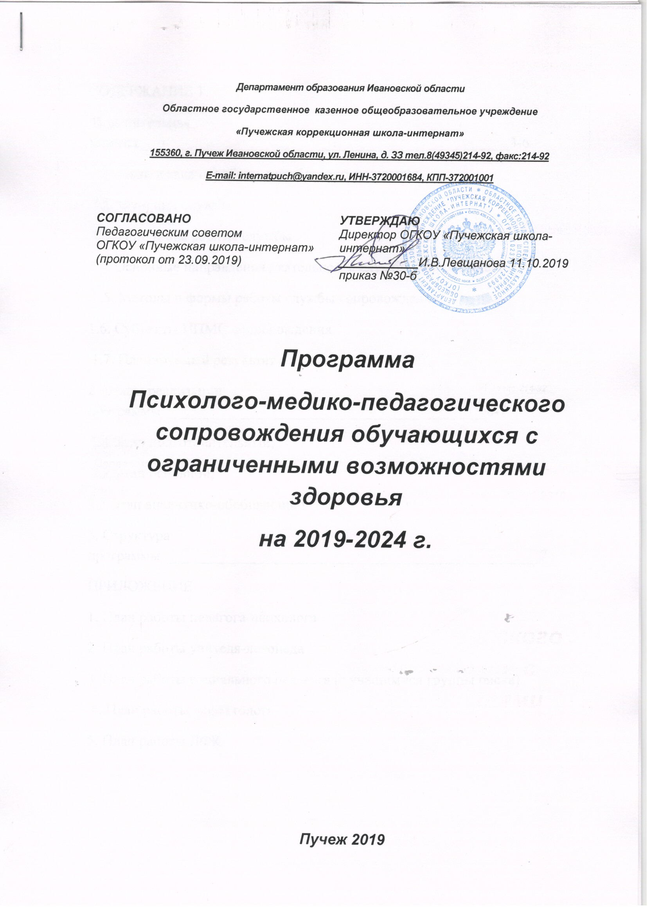 СОДЕРЖАНИЕ 1.

Пояснительная записка_________________________________________________3-6

1.1. Цели и задачи работы службы сопровождения

1.2. Функции службы

1.3. Принципы работы службы

1.4. Основные направления деятельности службы сопровождения

1.5. Методы и формы работы службы сопровождения;

1.6. Субъекты ППМС сопровождения

1.7. Планируемый результат

2. Этапы реализации программы___________________________________________6-7

2.1 Этап подготовительный;

2.2 Этап основной;

2.3 Этап аналитико-обобщающий

3. Структура программы__________________________________________________7

ПРИЛОЖЕНИЕ

1. План работы педагога-психолога

2. План работы учителя-логопеда

3. План работы социального педагога (с учащимися группы риска)

4. План работы дефектолога

5. План работы ЛФК

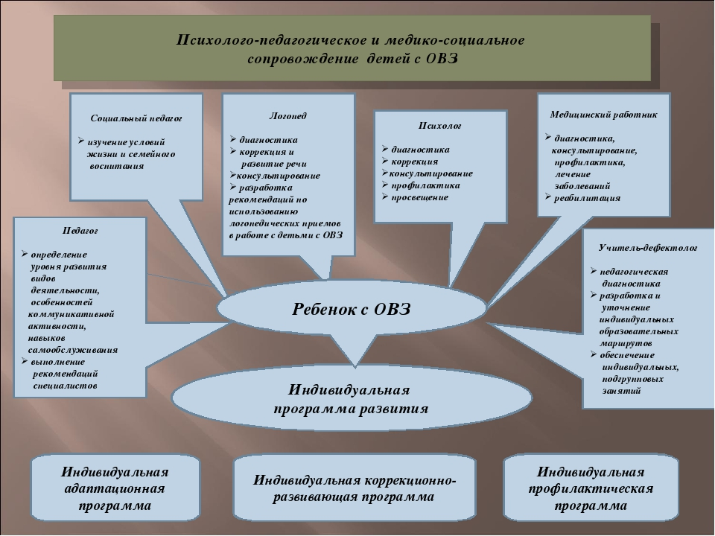

1.Пояснительная записка

Забота о реализации права ребёнка на полноценное и свободное развитие становится сегодня в Российской Федерации неотъемлемой целью деятельности каждой образовательной организации в национальной системе образования. Качество образования в общественном сознании связано с такими понятиями, как здоровье, благополучие, защищённость, самореализация, уважение. Тенденции перехода российской системы образования на новую содержательную и технологическую модель, диктуют настоятельную необходимость построения в образовательных организациях адекватной системы психолого-педагогического, медицинского и социального сопровождения (далее – ППМС сопровождение), способной обеспечить полноценную реализацию комплексных мер, направленных на своевременное предоставление каждому ребенку адекватных условий для развития, воспитания, получения полноценного образования.

Программа психолого-медико-педагогического сопровождения обучающихся с ограниченными возможностями здоровья в школе предназначена для качественной организации работы, активного сотрудничества с администрацией школы, педагогами, учащимися и родителями между собой и с внешними социальными структурами для оказания реальной квалифицированной, всесторонней и своевременной помощи детям. В рамках этой службы осуществляется социально-психологическое изучение детей для организации индивидуального подхода к ним, оказывается социально - психологическая помощь детям, родителям, учителям. Проводится психопрофилактическая работа и работа по первичной социально-психологической коррекции и реабилитации.

Под сопровождением понимается не просто сумма разнообразных методов коррекционно-развивающей, профилактической, защитно-правовой, реабилитационной и оздоровительной работы с детьми, а именно комплексная деятельность специалистов, направленная на решение задач коррекции, развития, обучения, воспитания, социализации детей с ОВЗ. Сопровождение – это метод, обеспечивающий создание условий для принятия субъектом развития оптимальных решений в различных ситуациях жизненного выбора. (Упрощенная трактовка: сопровождение – это помощь субъекту в принятии решения в сложных жизненных ситуациях).

Исходным положением для формирования теории и практики комплексного сопровождения стал системный подход. Ведущей идеей сопровождения является понимание специалистами необходимости самостоятельности ребенка в решении его проблем развития. Для семьи, воспитывающей ребенка с ограниченными возможностями, важным является максимальное развитие потенциальных возможностей ребенка и успешная интеграция его в обществе. Поэтому родителям необходимо своевременная помощь в воспитании этой категории детей, в том числе социально-психологическая по преодолению их отчужденности в обществе.

Данная программа психолого-педагогического и медико-социального сопровождения обучающихся с ОВЗ в ОГКОУ «Пучежская школа-интернат» составлена в соответствии о следующими нормативными актами:

- Конвенцией о правах ребенка;

- Законом «Об образовании в РФ» от 29.12.2012 г. № 273;

- Федеральным законом от 24.11.1995 № 181-ФЗ О социальной защите инвалидов в Российской Федерации (в редакции от 29.12.2015, действующий в 2016 г.);

- Федеральным государственным образовательным стандартом начального общего образования обучающихся с ограниченными возможностями здоровья, утвержденного приказом МОиН РФ №1598 от 19 декабря 2014 года;

- Федеральным государственным образовательным стандартом образования обучающихся с умственной отсталостью (интеллектуальными нарушениями), утвержденного приказом МОиН РФ №1599 от 19 декабря 2014 года;

- Письмом Министерства образования Российской Федерации от 27.03.2000 № 27/901-6 «О психолого-медико-педагогическом консилиуме (ПМПк) образовательного учреждения» ;

- [Распоряжения Минпросвещения от 09.09.2019 № Р-93](https://vip.1obraz.ru/#/document/97/473460/) «Об утверждении примерного Положения о психолого-педагогическом консилиуме образовательной организации»;

- Положением ОГКОУ «Пучежская школа-интернат» о «Психолого-педагогическом сопровождении обучающихся с ОВЗ».

Объект ППС сопровождения - учебно-воспитательный процесс и социокультурная ситуация развития ребёнка. Объектом работы социального педагога и педагога-психолога является каждый учащийся школы и особое место занимает социально дезадаптированный ребенок и подросток, для которого значимыми могут быть только конструктивные контакты со взрослыми, контакты - адекватные и взаимные. Поэтому в работе с детьми необходимо убедить их, что действительно важно понимание их мотивов и проблем, только тогда можно говорить о результативной деятельности.

Разработка концепции развития универсальных учебных действий в системе общего образования отвечает новым социальным запросам. Целью образования становится общекультурное, личностное и познавательное развитие учащихся.

Приоритетным направлением новых образовательных стандартов является реализация развивающего потенциала общего среднего образования, актуальной задачей становится обеспечение развития универсальных учебных действий как собственно психологической составляющей ядра образования. Изменение парадигмы педагогического образования и превращение его по существу в образование психолого-педагогическое, означает необходимость такого содержания, которое позволит осуществлять в процессе своей профессиональной деятельности обучение, ориентированное на развитие учащихся, учет их особенностей и всестороннее раскрытие их интеллектуального и личностного потенциала.

Новый стандарт выделяет в качестве основных образовательных результатов компетенции: предметные, метапредметные и личностные. Необходимость измерения метапредметных компетенций и личностных качеств потребует создания системы диагностики результатов образовательного процесса, а технологии формирования и измерения указанных компетенций становятся основным предметом деятельности школьного психолога.

* 1. **. Цели и задачи психолого-педагогического сопровождения обучающихся с ОВЗ**

**Целью** психолого-педагогического сопровождения является создание оптимальных социально – психологических условий для полноценного развития личности, обеспечение успешной социализации, сохранение и укрепление здоровья, защита прав детей и подростков.

**Задачи:**

· систематически отслеживать психолого-педагогический статус ребенка и динамику его психологического развития в процессе школьного обучения;

· формировать у обучающихся способности к самопознанию, саморазвитию и самоопределению;

· создать специальные социально-психологические условия для оказания помощи детям, имеющим проблемы в психологическом развитии, обучении.

Работа психолого-педагогической службы сопровождения обеспечивает сформированность универсальных учебных действий на каждом возрастном этапе.

Специалисты социально - психологической службы работают с отдельной личностью, с отдельным ребенком, а если с группой, то небольшой, если с семьей, то с каждой в отдельности. Основное назначение службы - это психологическая и социальная защита ребенка, подростка, оказание ему психологической, социальной помощи, умение организовать его обучение, его реабилитацию и адаптацию в обществе.

**1.2. Функции службы:**

1. Изучает ребенка, его состояние, отношения в семье, в школе, с группой, во дворе, его состояние в стадии конфликта.

2. Оказывает помощь ребенку, попавшему в беду. Важно найти пути, варианты выхода из кризиса, поддержать в трудное время.

3. Анализирует состояние социально - психологического воспитания в различных социальных сферах, окружающих ребенка и воздействующих на него.

4. Направляет деятельность учащегося на самовоспитание, самообучение и умение самостоятельно организовать свою жизнь и поступки.

5. Координирует и объединяет работу различных специалистов, организаций, решающих проблемы ребенка, имеющих отношение к состоянию его кризиса, к защите его прав.

6. Охраняет и защищает личность, ее права, интересы ит.д.

7. Создает условия для безопасной, комфортной творческой жизни учащихся.

8. Организует социально - психологическую и правовую консультацию для учащихся, педагогов, родителей.

9. Решает конфликтные ситуации между учащимися, педагогами, родителями.

10. Способствует здоровому образу жизни коллектива и каждого его члена.

**1. 3. Принципы работы службы:**

− ненанесение ущерба ребёнку: соблюдение интересов сопровождаемого, т.е. такой организации работы специалистов службы ППМС сопровождения, чтобы ни его процесс, ни его результаты не наносили вред здоровью ребёнка, состоянию или социальному положению, гарантировали защиту прав личности;

− непрерывность сопровождения: специалист службы сопровождения прекращает поддержку ребёнка только тогда, когда проблема будет решена или тенденция решения будет очевидна;

− комплексность сопровождения предполагает: согласованную работу «команды» - специалистов разного профиля, включённых в единую организационную модель;

− конфиденциальность: материал, полученный специалистами службы ППМС сопровождения в процессе их работы на основе доверительных отношений, не подлежит сознательному или случайному разглашению вне согласованных условий и должен быть представлен таким образом, чтобы он не мог скомпрометировать ни одного из участников ППМС сопровождения.

− принцип гуманности направлен на защиту правовых интересов семьи и ребёнка в части получения необходимых образовательных услуг.

**1.4. Основные направления деятельности службы сопровождения:**

− профилактика;

− ППМС – диагностика (индивидуальная и групповая);

− консультирование (индивидуальное и групповое);

− коррекционно-развивающая работа (индивидуальная и групповая);

− психолого-педагогическое просвещение и образование, формирование психологопедагогической культуры, развитие психолого-педагогической компетентности обучающихся, администрации образовательных организаций, педагогов, родителей (законных представителей);

− помощь в разработке адаптированных основных общеобразовательных программ начального общего образования, специальных индивидуальных программ развития, учитывающих специфические образовательные потребности обучающихся;

экспертиза (образовательных и учебных программ, проектов, пособий, методического опыта, образовательной среды, профессиональной деятельности специалистов образовательных организаций).

* 1. **. Методы и формы работы службы сопровождения:**

- изучение документации;

- беседа;

- наблюдение;

- эксперимент;

- тестирование;

- анкетирование;

- анализ;

- консультирование;

- индивидуальная работа;

- групповая работа;

- диагностика

**1.6. Субъекты ППМС сопровождения:**

− родители (законные представители);

− педагоги (учителя-дефектологи, учителя-логопеды, педагоги-психологи, социальные педагоги и/или социальные педагоги, исполняющие дополнительные функции школьных инспекторов, обеспечивающие работу по профилактике безнадзорности и правонарушений среди несовершеннолетних, учителя-предметники, классные руководители);

− администрация образовательных организаций;

− специалисты системы здравоохранения, осуществляющие свою деятельность в образовательных организациях, имеющие необходимый уровень образования и квалификации.

**1.7. Планируемый результат:**

Повысить социально - психологическую устойчивость учащихся в сферах межличностного, школьного и семейного общения.

Смотивировать интересы учащихся к образовательному процессу. Быть способными к переменам, не замыкаясь в себе и стремиться к разнообразию контактов с окружающими людьми.

2. **Этапы реализации программы**

**2.1 . Этап подготовительный**

Выявление, анализ проблем и причин отклонений у ребенка при помощи ПМПк. Обсуждение специалистами возможных вариантов решения проблемы, составление программы сопровождения. Ознакомление участников образовательного процесса с рекомендациями по работе с детьми, имеющими ОВЗ. Содействие в прохождении медико-социальной экспертизы. Создание банка данных для реализации индивидуальных программ социальной реабилитации детей.

**Промежуточные результаты:**

2.1.1. Изучение документации (диагностических протоколов, речевых карт, индивидуальной карты реабилитации, социального паспорта семьи, медицинской карты);

2.1.2. Разработка индивидуальной программы сопровождения;

2.1.3. Разработка рекомендаций для участников образовательного процесса;

2.1.4. Повышение качества комплексных мероприятий;

2.1.5. Пополнение информационно-методического банка образовательных технологий, методик, методов и приёмов обучения, рекомендуемых к использованию при работе с детьми с ограниченными возможностями здоровья.

**2.2. Этап основной**

Обеспечение дифференцированных условий (посещение кружков и секций, вариативные формы получения образования) и специализированной помощи в соответствии с рекомендациями ПМПК и в соответствии с его возрастными и индивидуально-типологическими особенностями. Реализация комплексного сопровождения ребенка. Проведение специфической профилактики, учитывая индивидуальные особенности здоровья ребенка. Соблюдение санитарно-гигиенических норм, режима дня, питания ребенка, осуществление индивидуальных лечебно-профилактических действий. Организация социально-педагогической и психологической помощи детям и их родителям. Повышение уровня родительской компетентности и активизации роли родителей в воспитании и обучении ребенка. Информирование родителей об особенностях развития ребёнка, о возможностях взаимодействия с другими социальными институтами или общественными организациями.

**Промежуточные результаты:**

2.2.1. Успешная социально-психологическая адаптация детей с ограниченными возможностями здоровья в образовательной среде, социуме, повышение уровня толерантности социума;

2.2.2 Расширение участия детей с ОВЗ в муниципальных, региональных, всероссийских мероприятиях, конкурсах, проектах, акциях;

2.2.3.Повышение уровня родительской компетентности через консультирование;

2.2.4. Активное включение детей и родителей в проведение традиционных праздников.

**2.3. Этап аналитико-обобщающий**.

Период осмысления результатов деятельности службы сопровождения по решению той или иной проблемы. Мониторинг динамики развития детей на основе реализации индивидуальных программ сопровождения. Перспективное планирование дальнейшего ППМС сопровождения обучающихся.

**Промежуточные результаты:**

Анализ результатов деятельности специалистов по работе с детьми, имеющими ОВЗ. Перспективное планирование.

Корректировка программы.

**3. Структура программы:**

ПРИЛОЖЕНИЕ

1. План работы педагога-психолога

2. План работы учителя-логопеда

3. План работы социального педагога (с учащимися группы риска)

4. План работы дефектолога

5. План работы ЛФК

**6**. План работы ППК ОГКОУ «Пучежская школа-интернат»